СОДЕРЖАНИЕ
1 ЦЕЛЬ РАБОТЫ 3
2 ХОД РАБОТЫ 4
2.1 Настройка виртуального сетевого адаптера 4
2.2 Настройка сетевых адаптеров виртуальных машин 5
2.3 Получение IP-адресов виртуальных машин 6
2.4 Проверка сетевого взаимодействия 8
2.5 Развертывание и проверка сетевого сервиса 11
3 ВЫВОД 13
4 ОТВЕТЫ НА ВОПРОСЫ К ПРАКТИЧЕСКОЙ РАБОТЕ 14
4.1 Что такое виртуализация? 14
4.2 Зачем нужен виртуальный сетевой адаптер? 14
4.3 Опишите проблемы, которые решает виртуализация 14
4.4 Что такое виртуальная машина? 15
4.5 Что из себя представляют OVF и OVA форматы? 15
4.6 Для чего применяется виртуальный сетевой мост? 16
4.7 Что контролирует и направляет обмен данными между имеющимися физическими сетями и виртуальными элементами сети? 16
4.8 Преимущества виртуальной сети? 17
4.9 Как расшифровывается OVA формат? 17
4.10 Типичные применения шаблонов виртуальных машин 17
4.11 Каких типов бывают виртуальные сети в Hyper-V. Дайте краткие описание. Что такое OVS. Расшифруйте аббревиатуру, дайте определение 18
4.12 Назовите основные возможности OVS 19
5 СПИСОК ИСПОЛЬЗОВАННОЙ ЛИТЕРАТУРЫ 20

ЦЕЛЬ РАБОТЫ
Целью данной практической работы является изучение и настройка сетевого взаимодействия между виртуальными машинами и хостом с использованием VMware Workstation. В рамках работы будут использоваться виртуальные машины с операционными системами Debian и Kali Linux.
Основные задачи работы:
Создать и настроить виртуальные машины с ОС Debian и Kali Linux.
Настроить виртуальную сеть с типом подключения Bridge.
Проверить сетевое взаимодействие между виртуальными машинами и хостом.
Развернуть сетевой сервис на одной из виртуальных машин и проверить подключение к нему с другой виртуальной машины и хоста.

ХОД РАБОТЫ

Настройка виртуального сетевого адаптера
Для выполнения практической работы были созданы две виртуальные машины с операционными системами Debian и Kali Linux. После создания виртуальных машин необходимо настроить виртуальную сеть.
В верхней панели VMware Workstation открыт редактор виртуальной сети через меню Правка - Редактор виртуальной сети.
После изменения параметров появилась виртуальная сеть с типом подключения Bridged, которая позволяет виртуальным машинам напрямую подключаться к физической сети.
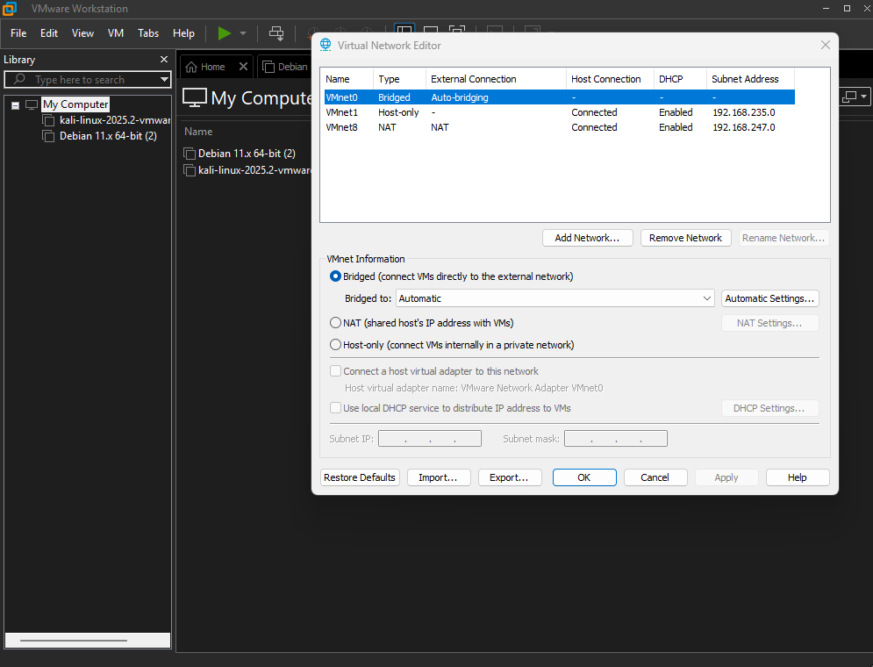
      - Виртуальная сеть с типом Мост

Настройка сетевых адаптеров виртуальных машин
После создания виртуальной сети необходимо изменить конфигурацию сетевого подключения на обеих виртуальных машинах. Для виртуальной машины Debian в настройках сетевого адаптера выбран тип подключения Bridged с подключением непосредственно к физической сети.
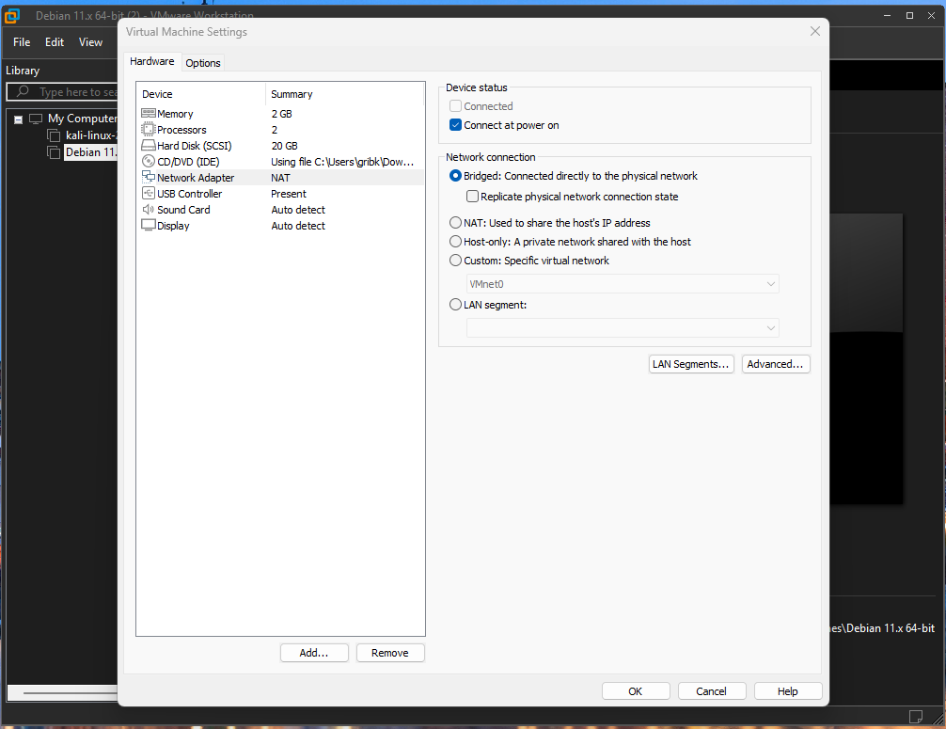
      - Конфигурация сетевого адаптера Debian
Аналогичные настройки применены для виртуальной машины Kali Linux.
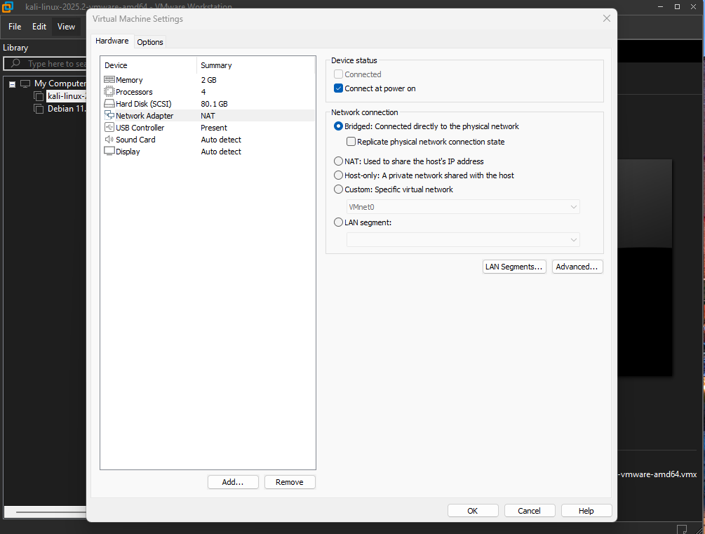
      - Конфигурация сетевого адаптера Kali

Получение IP-адресов виртуальных машин
После настройки сетевых адаптеров обе виртуальные машины были запущены. С помощью команды ip addr или ifconfig получена информация о присвоенных IP-адресах.
Для виртуальной машины Debian получен IP-адрес из диапазона локальной сети.
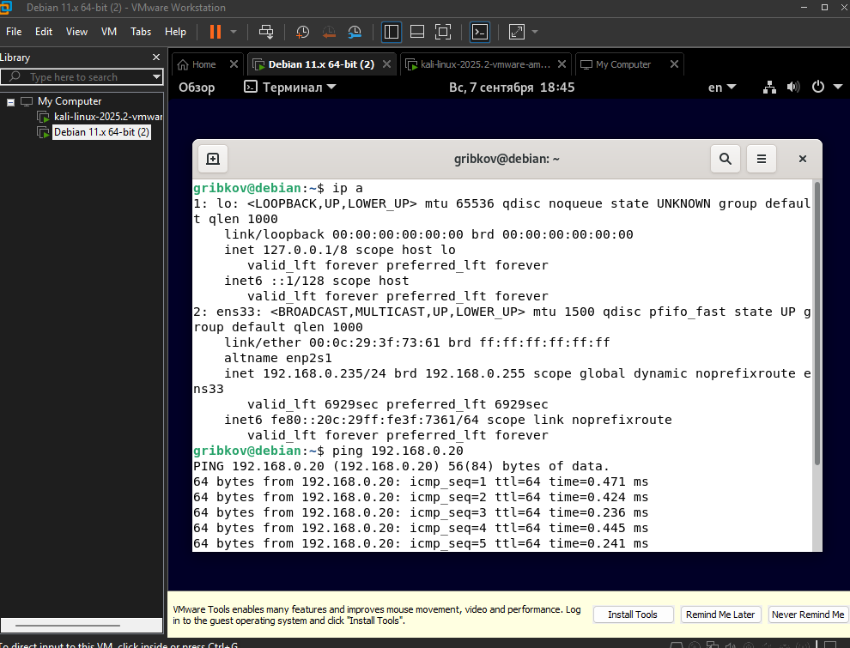
      - Получение IP адреса в Debian
Для виртуальной машины Kali Linux также получен IP-адрес из диапазона локальной сети.
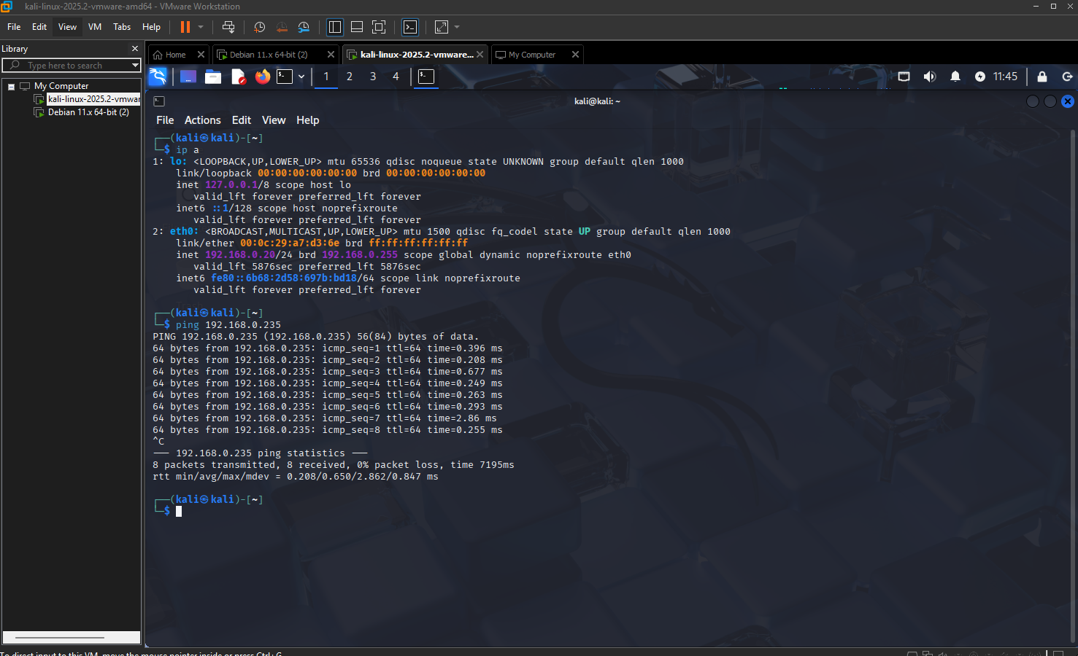
      - Получение IP адреса в Kali

Проверка сетевого взаимодействия
После получения IP-адресов проведена серия проверок сетевого взаимодействия с помощью команды ping. Проверка выполнена в трех направлениях: от Debian к Kali, от Kali к Debian, и от хостовой машины к одной из виртуальных машин.
Выполнена команда ping от виртуальной машины Debian к виртуальной машине Kali Linux. Результат показал успешное прохождение пакетов и наличие сетевой связности.

      - Пинг от Debian до Kali
Выполнена команда ping от виртуальной машины Kali Linux к виртуальной машине Debian. Результат подтвердил двустороннюю связность между виртуальными машинами.

      - Пинг от Kali до Debian
Выполнена команда ping от хостовой машины к виртуальной машине Kali Linux. Успешный результат подтвердил, что виртуальные машины доступны из основной операционной системы.
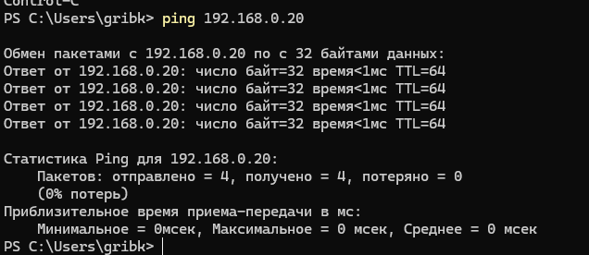
      - Пинг от Хоста до Kali

Развертывание и проверка сетевого сервиса
На одной из виртуальных машин развернут сетевой сервис для проверки возможности подключения к нему с другой виртуальной машины и хостовой системы. В качестве сервиса использован простой HTTP-сервер.
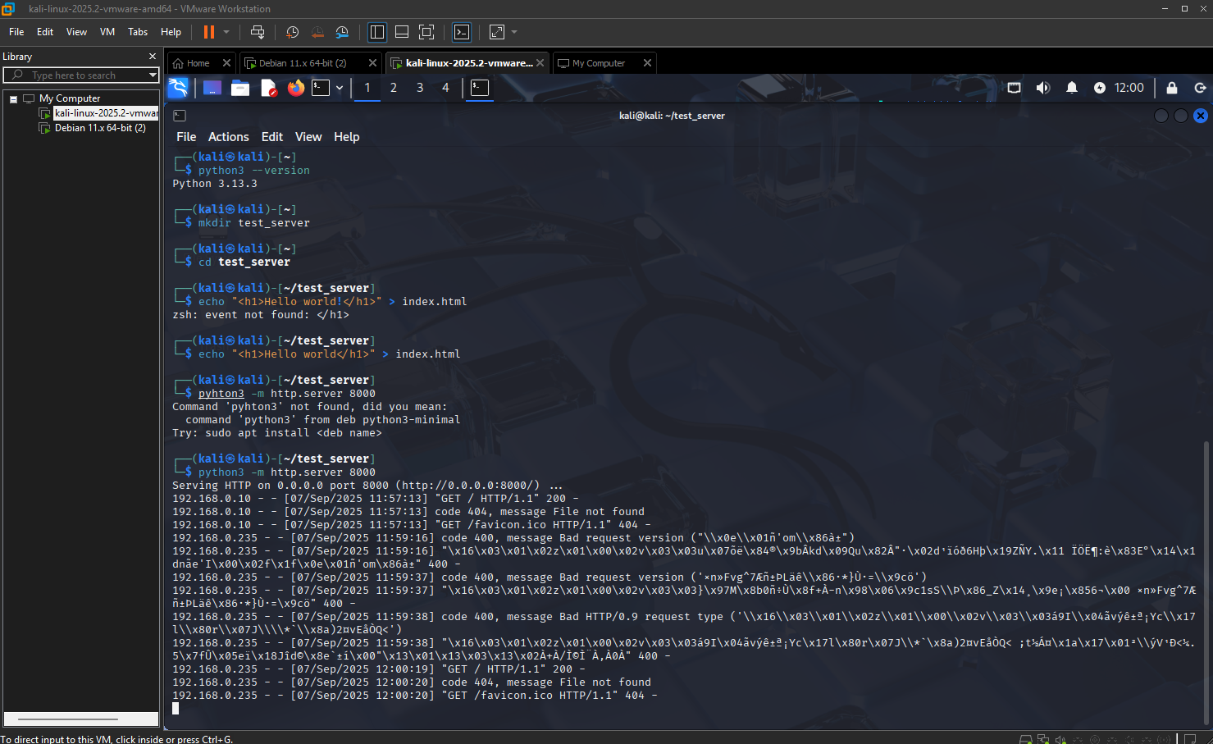
      - Запуск сервиса на виртуальной машине
Выполнена проверка подключения к запущенному сервису с другой виртуальной машины. Подключение выполнено успешно, что подтверждает корректную настройку сетевого взаимодействия между виртуальными машинами.
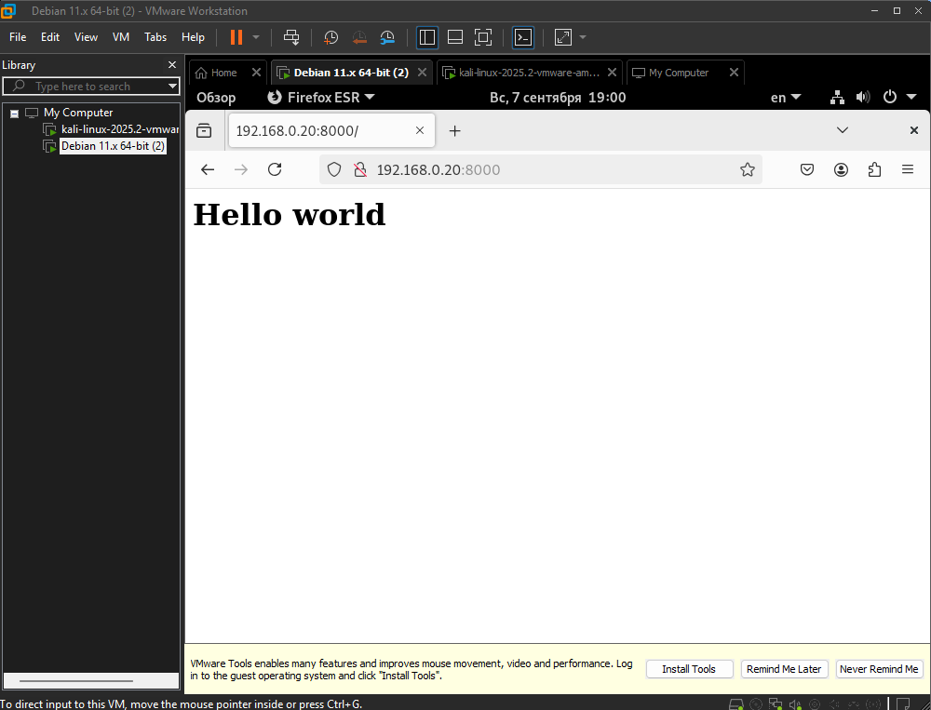
      - Подключение к сервису с другой ВМ
Выполнена проверка подключения к запущенному сервису с хостовой машины. Успешное подключение подтвердило доступность сервиса из основной операционной системы.
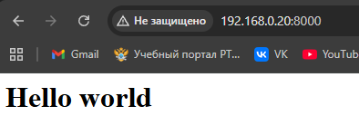
      - Подключение к сервису с хоста

ВЫВОД
В результате выполнения практической работы были успешно настроены виртуальные машины с операционными системами Debian и Kali Linux в VMware Workstation. Настроен виртуальный сетевой адаптер с типом подключения Bridged, что позволило виртуальным машинам получить IP-адреса из диапазона локальной сети и функционировать как независимые сетевые устройства.
Проверка сетевого взаимодействия с помощью команды ping подтвердила успешную связность между виртуальными машинами, а также между виртуальными машинами и хостовой системой. Развертывание сетевого сервиса на одной из виртуальных машин и успешное подключение к нему как с другой виртуальной машины, так и с хостовой системы продемонстрировало полноценную работоспособность настроенной виртуальной сетевой инфраструктуры.
Полученные навыки по настройке сетевого взаимодействия виртуальных машин являются важными для понимания принципов виртуализации и организации виртуальных сетей в корпоративной среде.

ОТВЕТЫ НА ВОПРОСЫ К ПРАКТИЧЕСКОЙ РАБОТЕ

Что такое виртуализация?
Виртуализация представляет собой технологию создания программной версии физических ресурсов компьютера, таких как процессор, память, дисковое пространство и сетевые интерфейсы. Виртуализация позволяет на одном физическом сервере запускать несколько независимых виртуальных машин с различными операционными системами, при этом каждая виртуальная машина работает изолированно от других.

Зачем нужен виртуальный сетевой адаптер?
Виртуальный сетевой адаптер представляет собой программное обеспечение, которое работает как физический сетевой адаптер в операционной системе хоста или через приложение, установленное на конечной точке или сервере. Приложения и службы на устройстве или сервере могут получить доступ к виртуальному сетевому адаптеру, когда требуется второй сетевой интерфейс, но физический адаптер недоступен. Это обеспечивает гибкость в организации сетевого взаимодействия виртуальных машин.

Опишите проблемы, которые решает виртуализация
Виртуализация решает множество проблем современных ИТ-инфраструктур. Сокращение затрат на оборудование достигается за счет развертывания виртуальных сетевых устройств и служб, что значительно снижает количество используемого физического оборудования. Автоматизация многих административных задач уменьшает влияние человеческого фактора на возникновение ошибок и минимизирует простои инфраструктуры. Гибкое управление обеспечивается инструментами, которые ускоряют инициализацию сетевых ресурсов и повышают показатели доступности. Безопасность улучшается за счет удобного управления политиками безопасности и защиты данных.

Что такое виртуальная машина?
Виртуальная машина представляет собой программную эмуляцию физического компьютера, которая выполняет программы как реальный компьютер. Виртуальная машина изолирована от основной операционной системы хоста и имеет собственные виртуальные аппаратные ресурсы, включая процессор, память, дисковое пространство и сетевые интерфейсы. На виртуальной машине устанавливается гостевая операционная система, которая может отличаться от операционной системы хоста.

Что из себя представляют OVF и OVA форматы?
OVF представляет собой открытый стандарт для хранения и распространения виртуальных машин. Данный стандарт описывает открытый, переносимый, расширяемый формат для распространения образов виртуальных машин. OVF не привязан к аппаратной архитектуре или реализации гипервизора. Пакет OVF состоит из нескольких файлов, расположенных в одном каталоге, один из которых с расширением ovf. Файл ovf представляет собой XML-файл, который описывает упакованную виртуальную машину и метаданные. Весь пакет может быть распространен в формате OVA, который представляет собой TAR архив с OVF пакетом внутри.

Для чего применяется виртуальный сетевой мост?
Сетевой мост представляет собой компьютерное сетевое устройство, которое создает единую совокупную сеть из нескольких сетей или сетевых сегментов. Эта функция называется virtual bridging. Bridged Networking позволяет привязать сетевой адаптер виртуальной машины к физическому сетевому интерфейсу компьютера, что дает возможность разделять ресурсы сетевой карты между хостовой и виртуальной системой. Виртуальная машина с таким типом сетевого взаимодействия ведет себя по отношению к внешней сети хостовой системы как независимый компьютер.

Что контролирует и направляет обмен данными между имеющимися физическими сетями и виртуальными элементами сети?
Обмен данными между физическими сетями и виртуальными элементами сети контролируется и направляется виртуальными коммутаторами и гипервизором. Виртуальный коммутатор выполняет функции физического сетевого коммутатора в программной среде, управляя передачей сетевого трафика между виртуальными машинами и физическими сетевыми интерфейсами. Гипервизор координирует работу виртуальных сетевых адаптеров и обеспечивает изоляцию сетевого трафика между различными виртуальными машинами.

Преимущества виртуальной сети?
Виртуализация сетевых функций предоставляет множество преимуществ. Сокращение затрат на оборудование достигается за счет развертывания виртуальных сетевых устройств вместо физических. Автоматизация позволяет уменьшить влияние человеческого фактора на возникновение ошибок и минимизировать простои ИТ-инфраструктуры. Гибкое управление обеспечивает ускоренную инициализацию сетевых ресурсов, повышенную скорость реагирования и улучшенные показатели доступности. Безопасность повышается благодаря удобному управлению политиками безопасности в отношении сетевых функций и защиты данных.

Как расшифровывается OVA формат?
OVA расшифровывается как Open Virtualization Archive. Это архивный формат для распространения виртуальных машин, который представляет собой TAR архив, содержащий OVF пакет со всеми необходимыми файлами виртуальной машины. Формат OVA упрощает передачу и импорт виртуальных машин между различными платформами виртуализации.

Типичные применения шаблонов виртуальных машин
Шаблоны виртуальных машин представляют собой предустановленные и готовые к запуску виртуальные системы, которые содержат гостевую операционную систему, приложения и документацию. Типичные применения включают администрирование для поддержки сетевого взаимодействия и мониторинга. Серверы приложений могут быть предустановлены и оптимизированы для конкретных задач. Коммуникация и управление контентом реализуются через CMS и CRM системы. Серверы баз данных и почтовые серверы распространяются готовыми к использованию. Безопасность и сетевое взаимодействие обеспечиваются виртуальными брандмауэрами и антивирусами. Операционные системы в виде шаблонов используются для обучения и тестирования.

Каких типов бывают виртуальные сети в Hyper-V. Дайте краткие описание. Что такое OVS. Расшифруйте аббревиатуру, дайте определение
В VMware Workstation существуют три основных типа виртуальных сетей. Bridged Networking позволяет привязать сетевой адаптер виртуальной машины к физическому сетевому интерфейсу, при этом виртуальная машина получает собственный IP-адрес в сети. Host-Only Networking создает изолированную виртуальную сеть в пределах хоста с собственным DHCP-сервером, без выхода во внешнюю сеть. NAT Networking обеспечивает доступ виртуальных машин во внешнюю сеть через трансляцию IP-адресов, при этом виртуальные машины недоступны извне.
OVS расшифровывается как Open vSwitch. Это программный многоуровневый виртуальный коммутатор с открытым исходным кодом, разработанный для использования в виртуализированных средах. OVS поддерживает стандартные протоколы управления и протоколы передачи данных, что делает его совместимым с существующими физическими сетевыми устройствами.

Назовите основные возможности OVS
Open vSwitch предоставляет широкий набор возможностей для управления виртуальными сетями. Основные возможности включают поддержку стандартных сетевых протоколов, таких как NetFlow, sFlow и SPAN для мониторинга трафика. OVS поддерживает протоколы туннелирования, включая GRE, VXLAN и STT, что позволяет создавать overlay сети. Реализована поддержка стандартов 802.1Q для VLAN тегирования и управления виртуальными локальными сетями. OVS обеспечивает QoS для управления качеством обслуживания и приоритизации трафика. Поддерживается OpenFlow протокол для программно-конфигурируемых сетей. Возможности по управлению безопасностью включают фильтрацию трафика и контроль доступа.

СПИСОК ИСПОЛЬЗОВАННОЙ ЛИТЕРАТУРЫ
- Терминология. Виртуальные машины. Несколько компьютеров в одном. Текст : электронный. it.wikireading.ru : сайт. URL: https://it.wikireading.ru/326
- Миграция путем переноса файлов ova и ovf. Перемещение виртуальной машины VMware. VMware OVF Tool. Текст : электронный. docs.sbercloud.ru : сайт. URL: https://docs.sbercloud.ru/migration-enterprise/ug/topics/moving-vm-vmware__ovf-tool.html
- Что такое виртуальный сетевой адаптер и в каких случаях он может пригодиться? Текст : электронный. pyatilistnik.org : сайт. URL: http://pyatilistnik.org/what-is-a-virtual-network-adapter/
- Сетевое взаимодействие в VMware Workstation и VMware Server. Текст : электронный. www.ixbt.com : сайт. URL: https://www.ixbt.com/cm/virtualization-vmware-network.shtml
- VMware клонирование виртуальной машины без остановки. Текст : электронный. auto-instructors.ru : сайт. URL: https://auto-instructors.ru/articles/vmware-klonirovanie-virtualnoy-mashiny-bez-ostanovki/
- Виртуализация: шаблоны виртуальных машин. Текст : электронный. www.vmgu.ru : сайт. URL: https://www.vmgu.ru/articles/Virtualizatsiya-shabloni-virtualnikh-mashin
- Преимущества виртуализации сети. Текст : электронный. www.azone-it.ru : сайт. URL: https://www.azone-it.ru/organizaciya-it-infrastruktury/virtualizaciya-seti

